个 人 简 历
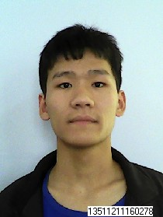
◆个人资料
姓 名：庞庆 性别：男 年龄：22
健康状况：良好 民族：汉 政治面貌：共青团员
毕业院校：四川建筑职业技术学院
系别专业：计算机工程系应用电子技术
家庭住址：四川省宜宾县永兴镇 邮编：644602
联系电话：17724566860 邮箱：1055106416@qq.com

◆教育背景
2013年——2016年 毕业于四川建筑职业技术学院

◆专业课程
C语言程序设计 单片机原理与接口技术 电子自动化技术
模拟电子技术 数字电子技术 计算机原理 印制电路板设计

◆爱好特长
爱好：运动 阅读 计算机
特长：熟练掌握英语
熟练使用AuToCAD、Proteus、Office、altium designer
熟练运用C语言、单片机、模拟电子技术、数字电子技术

◆求职意向
技术员
◆社会实践
2014年暑假在深圳华强集团做过实习电子装配员
2016年8月至2017年8月 就职于华凌光电公司FAE助理工程师
2017年8月至2018年4月 就职于宜宾盈泰光电开发技术员

◆自我评价
本人待人友好，为人诚实谦虚。工作认真负责，能吃苦耐劳，并且有着较好的组织协调能力、管理能力、应变能力等。相信在今后的工作岗位上能够凭着良好的心理素质发挥出巨大的优势做好自己的本职工作，但我知道，在工作中仍需抱着谦虚的态度继续学习努力深造，这样才能在人生的事业中走得更高更远。

